**KUMPULAN *SCREENSHOT* APLIKASI PENJADWALAN KULIAH STIKES YAYASAN RS DR. SOETOMO SURABAYA**

**(jadwal-kuliah.stikes-yrsds.ac.id)**

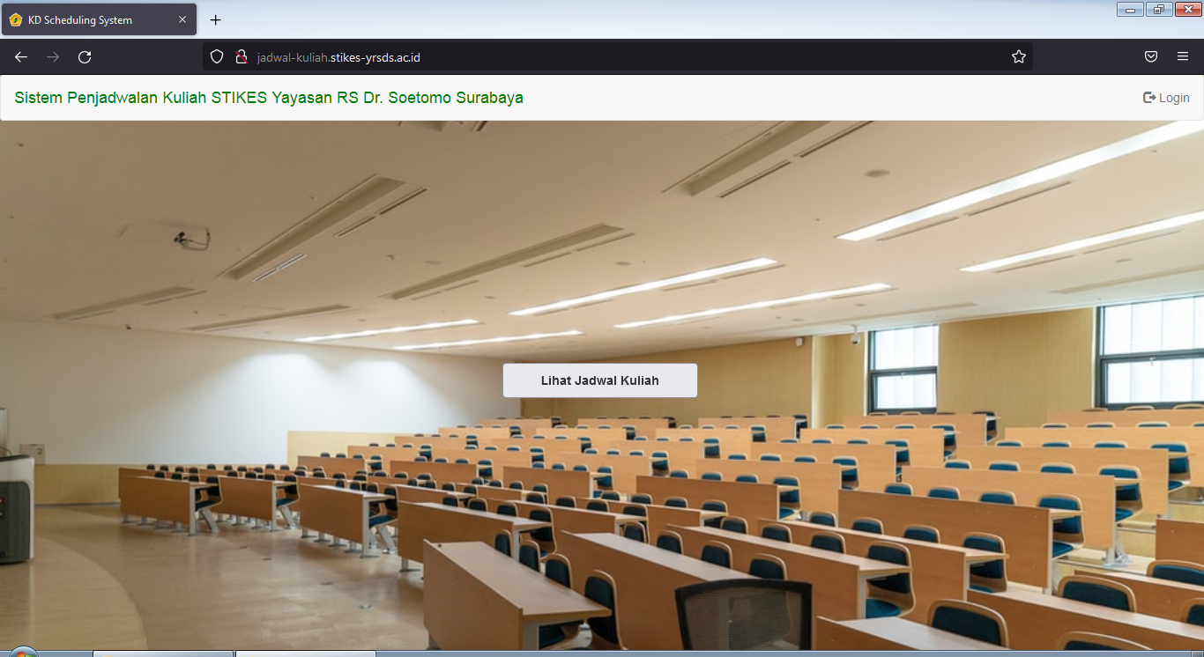

1. **Tampilan depan Sistem Penjadwalan Kuliah STIKES Yayasan RS Dr. Soetomo Surabaya.**

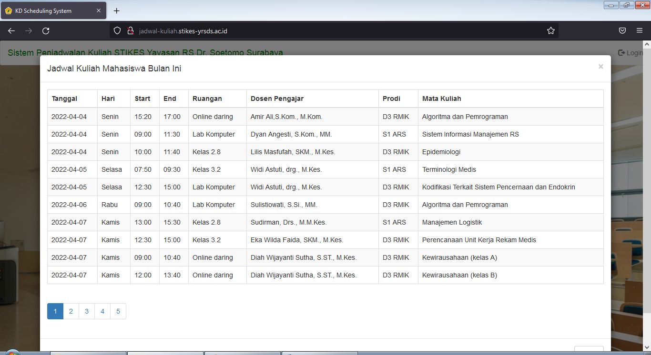

1. **Tampilan menu jadwal kuliah bulan ini untuk pengunjug website non-member (tanpa login). Masih dalam tahap perbaikan.**

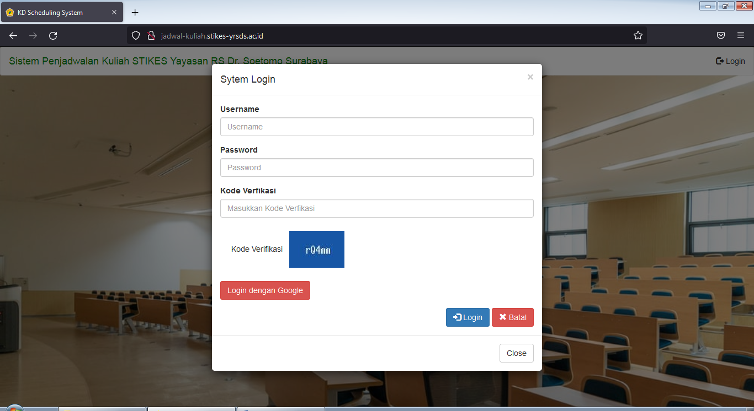

1. **Tampilan login untuk masuk ke menu administrator dan menu pengunjung non-administrator. *User* dosen bisa login ke dalam sistem setelah meminta akun baru kepada administrator.**

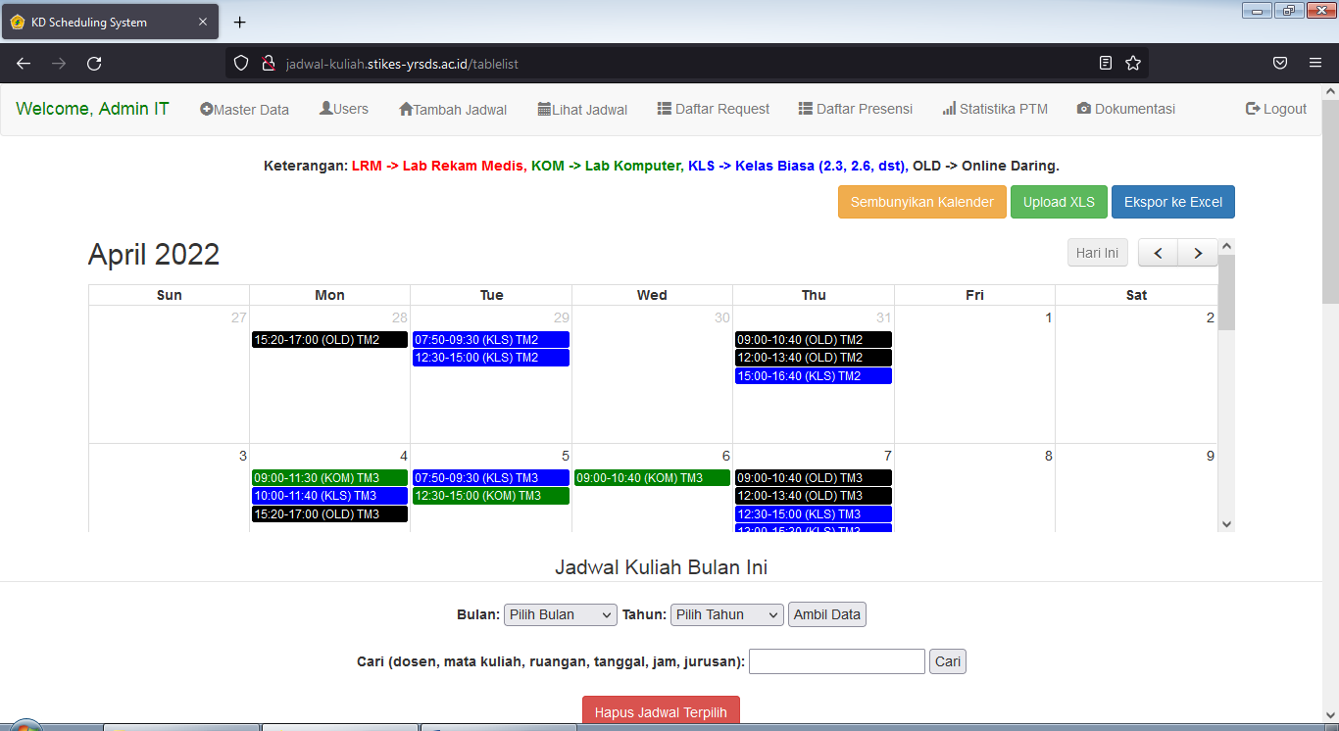

1. **Tampilan menu kalender yang berisi keterangan singkat jadwal-jadwal kuliah dalam satu bulan. Keterangan singkat berisi waktu, kode ruangan dan urutan Tatap Muka pada hari yang bersangkutan. Keterangan detail dari jadwal harian dan bulanan dapat dilihat pada tampilan di bawah kalender.**

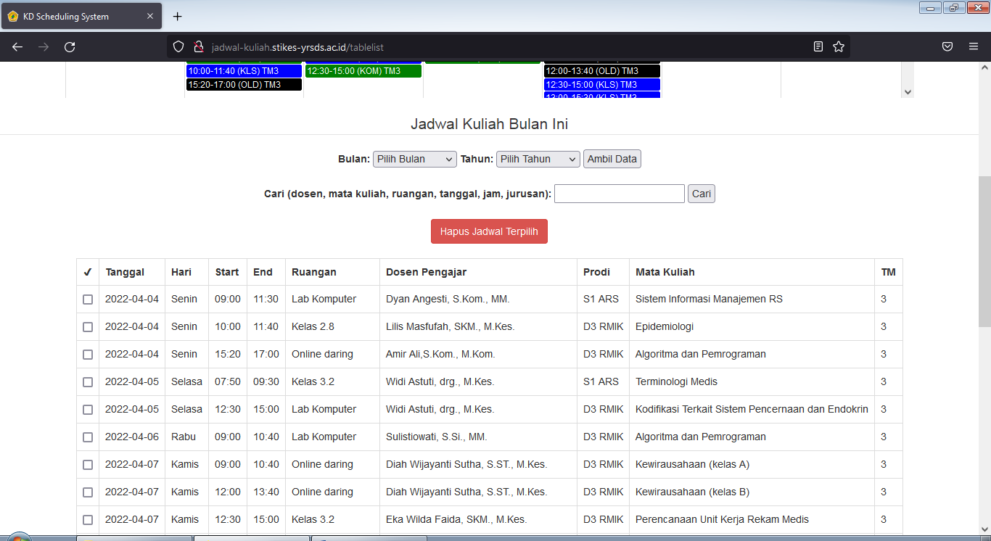

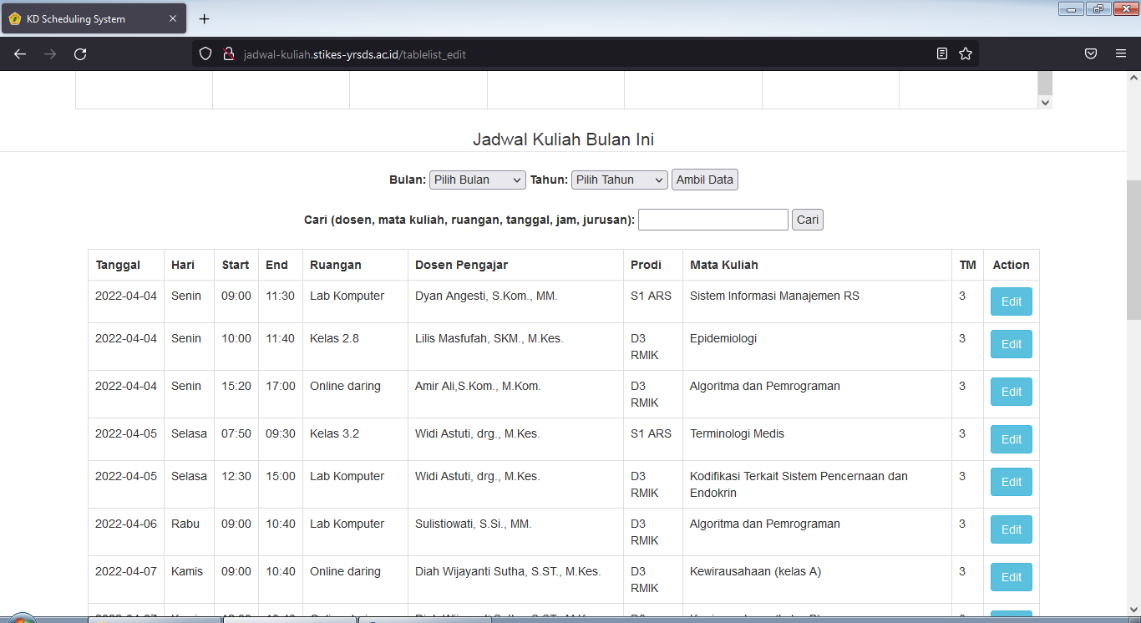

1. **Tampilan menu daftar perkuliahan yang merupakan penjelas dan keterangan dari isi menu “Kalendar”. Ada dua jenis tampilan, tampilan “hapus” dan “edit”. Pada menu “hapus”, *user* bisa menghilangkan atau membuang jadwal kuliah yang sudah selesai atau yang tidak diinginkan. Pada menu “edit”, *user* bisa mengubah isian mata kuliah, ruang, waktu, jurusan, dan sekaligus nama dosen pengajar mata kuliah yang bersangkutan. Pada tampilan non-administrator, fitur edit dan hapus tidak ada.**

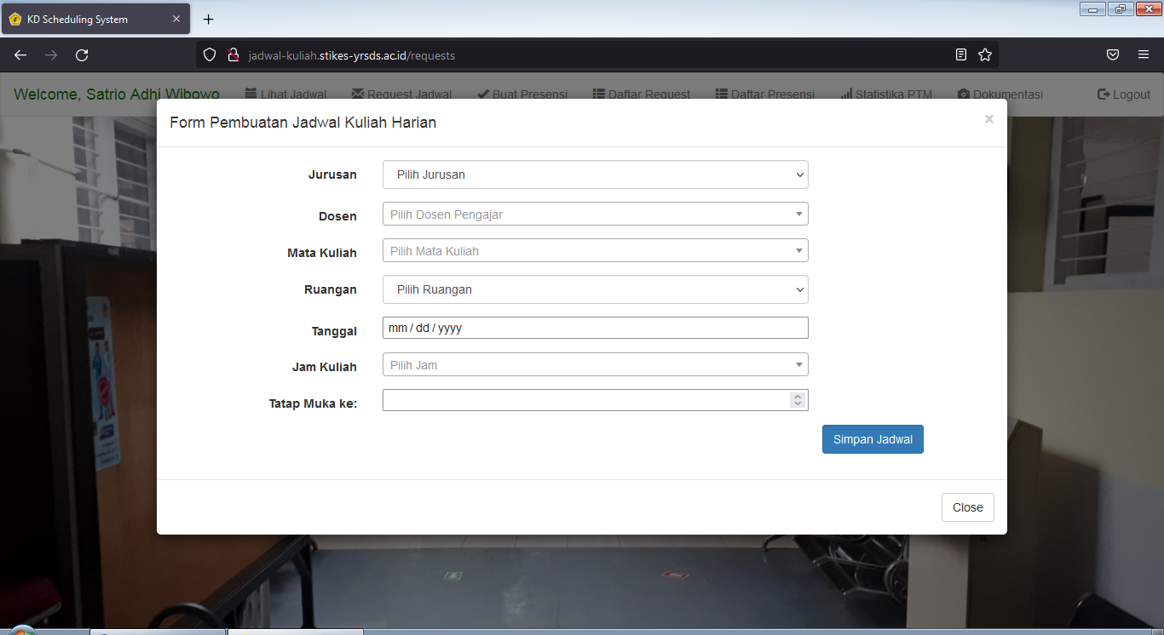

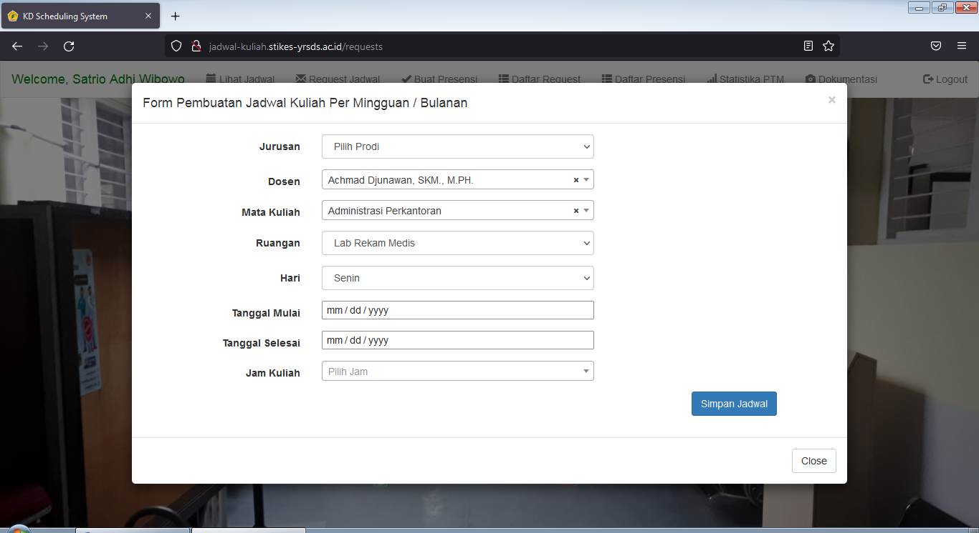

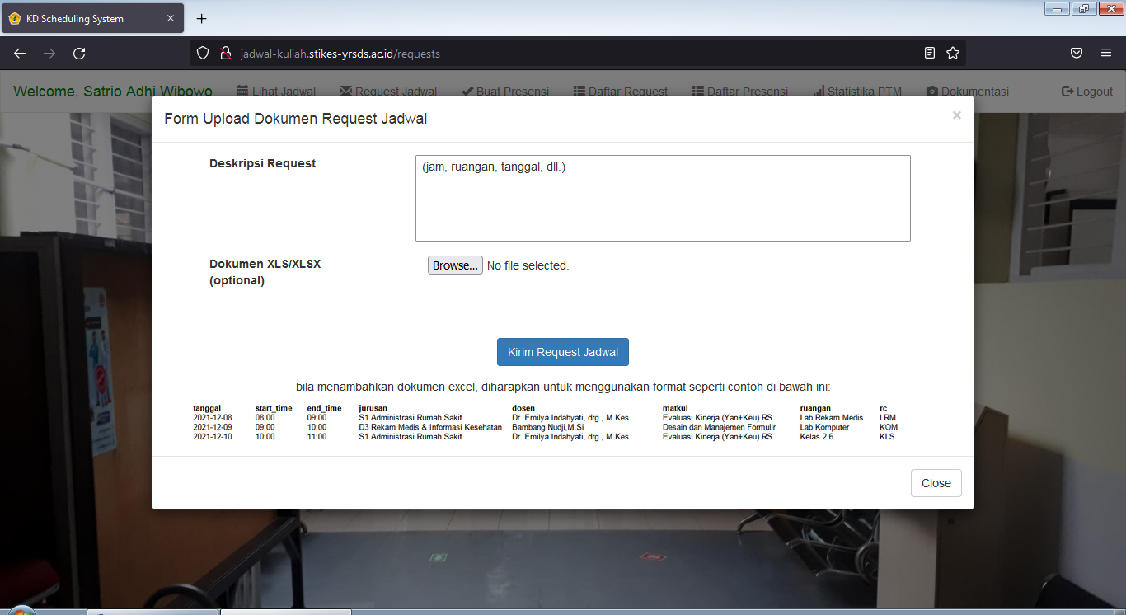

1. **Form permintaan pembuatan jadwal kuliah harian, bulanan/semester, dan dengan dokumen.**

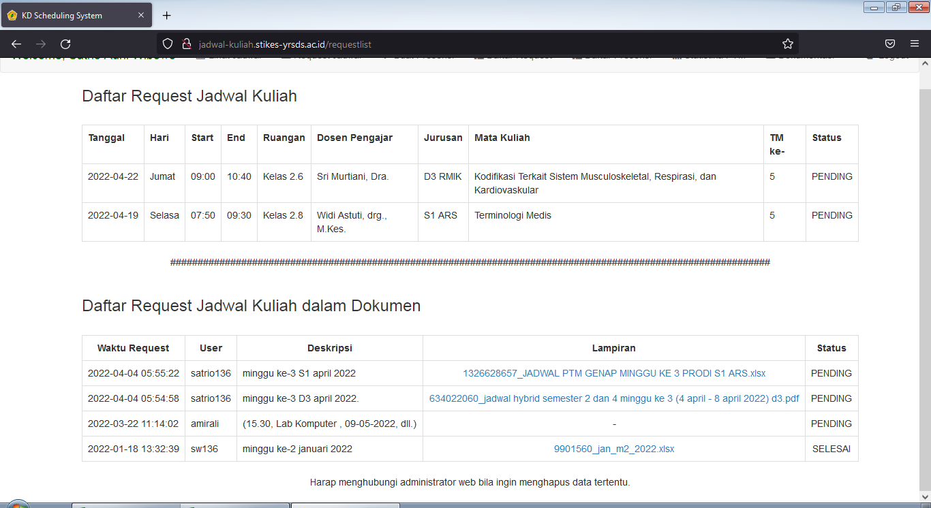

1. **Tampilan tabel daftar permohonan (*request*) pembuatan jadwal kuliah oleh dosen kepada administrator dalam bentuk harian maupun dengan dokumen.**

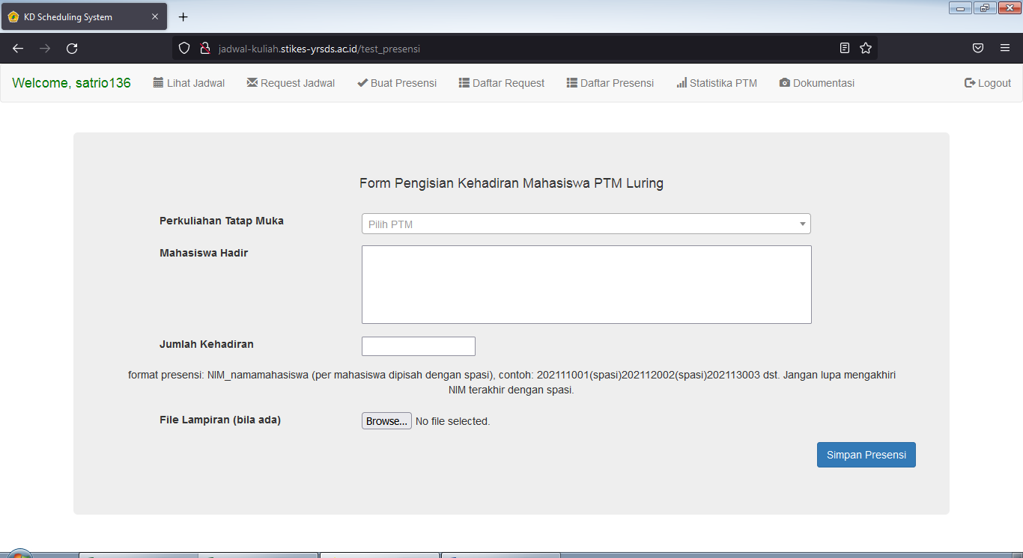

1. **Tampilan form pengisian kehadiran mahasiswa (masih dalam perbaikan).**

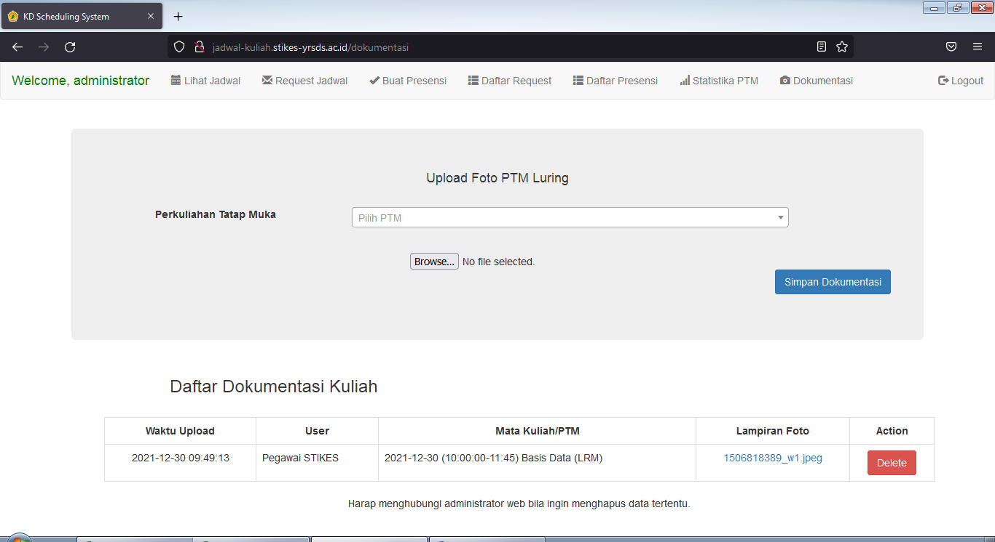

1. **Tampilan form pengunggahan (upload) dokumentasi kegiatan belajar mengajar dalam bentuk foto.**

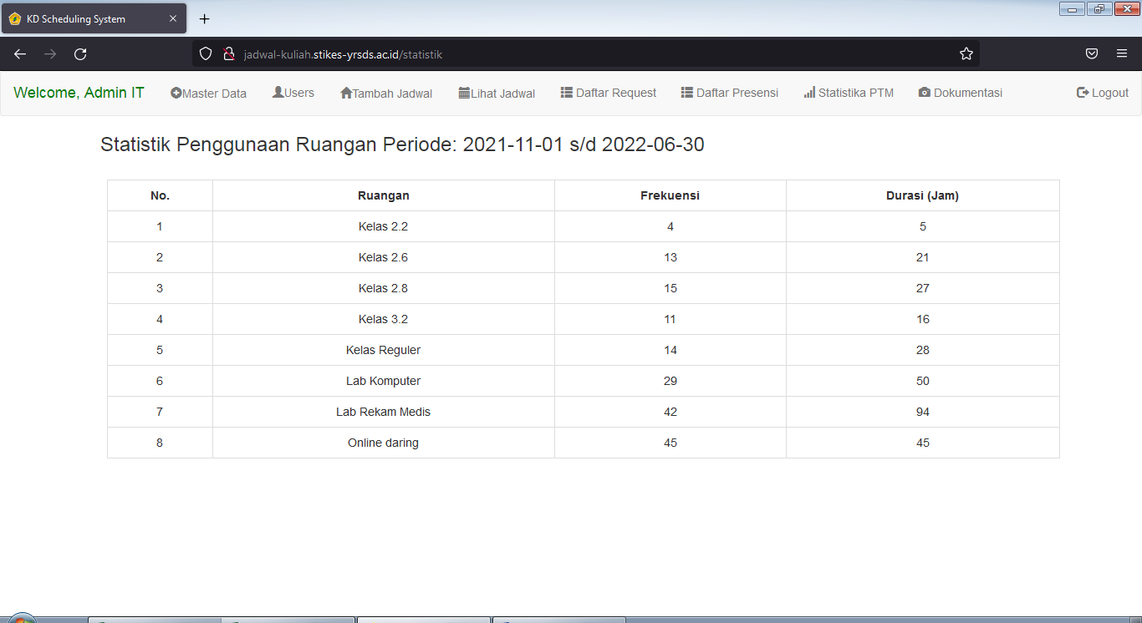

1. **Halaman statistik penggunaan kelas dan laboratorium di STIKES Yayasan RS Dr. Soetomo (fitur dalam perbaikan).**